日本地理＜日本の自然①＞
①その場所の【 】の違いで作物の種類と作り方が決まる。
②その場所の【 】の性質の違いで作物の種類が決まる。
③【 】に近いか遠いかで栽培方法が決まる。
- 農業のありかたを決める条件は？

- 日本の自然①＜日本の気候＞
- 日本は南北に長いので
気候が異なる（教科書ｐ140・141）
【 a 】帯気候
【 b 】帯気候
- 気候

- 気候

（b）日本は大陸の東側の「モンスーン（季節風）地帯」にあるので季節風の影響を受ける。
（教科書ｐ142・143）
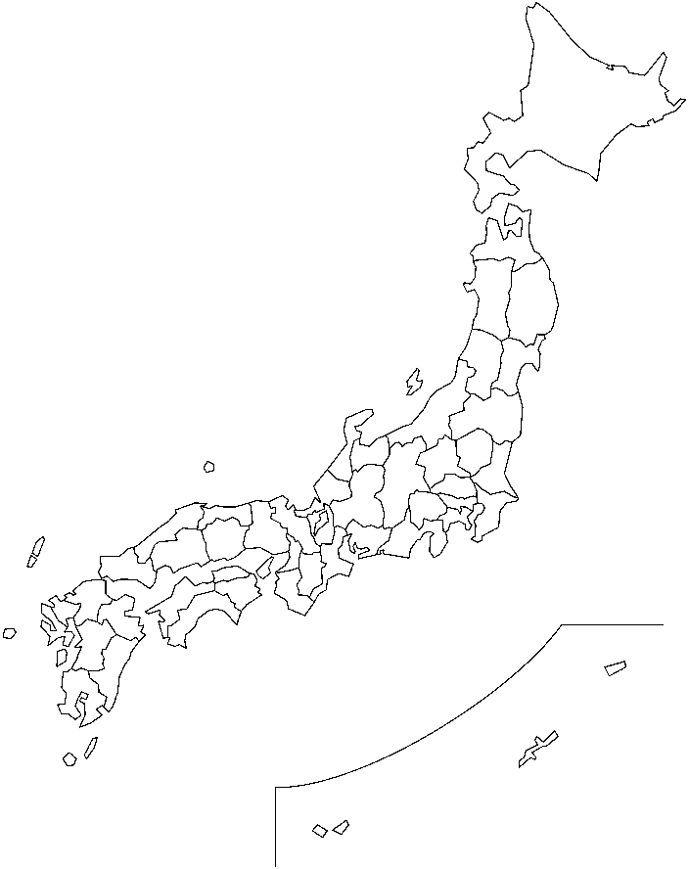
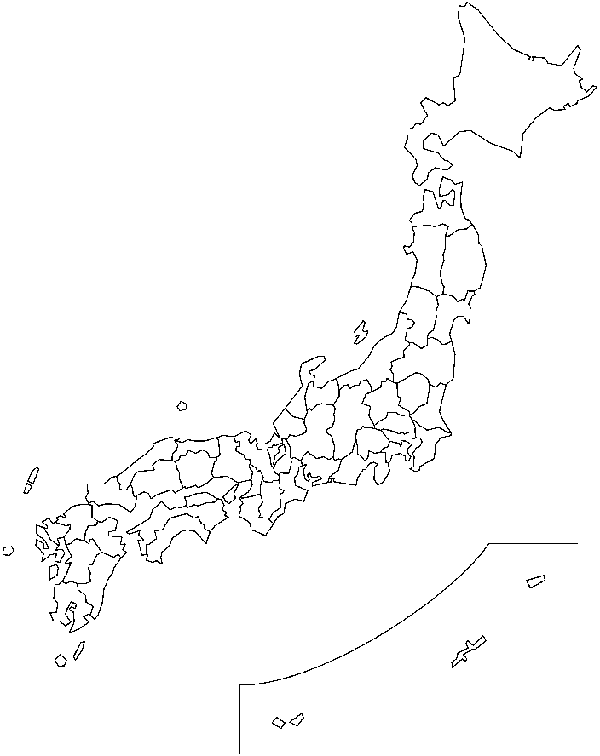

- 太平洋側と日本海側で雨の降り方が違うのは？
夏

冬

- 日本列島の山地・山脈
①
①
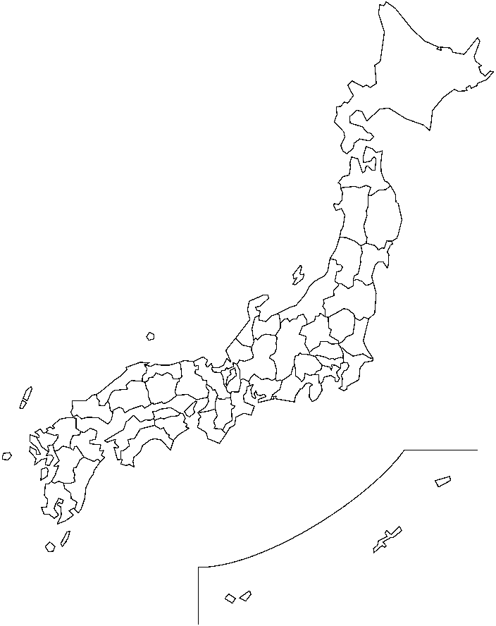
①
②
③
④
⑤
⑥
⑦
⑧
⑨
⑩
⑪
⑫

